กิจกรรม “เฉลิมพระเกียรติ ทำดีด้วยหัวใจ" เนื่องในโอกาสวันเฉลิมพระชนมพรรษา ครบ 67 พรรษา พระบาทสมเด็จพระปรเมนทรรามาธิบดีศรีสินทรมหาวชิราลงกรณฯ พระวชิรเกล้าเจ้าอยู่หัว
มหาวิทยาลัยราชภัฏกลุ่มกรุงเทพมหานคร ทั้ง 5 แห่ง และมหาวิทยาลัยสวนดุสิต พร้อมผู้ว่าราชการกรุงเทพมหานครฯ ร่วมกันจัดกิจกรรม “เฉลิมพระเกียรติ ทำดีด้วยหัวใจ" เนื่องในโอกาสวันเฉลิมพระชนมพรรษา ครบ 67 พรรษา พระบาทสมเด็จพระปรเมนทรรามาธิบดีศรีสินทรมหาวชิราลงกรณฯ พระวชิรเกล้าเจ้าอยู่หัว
วันที่ 22 กรกฎาคม 2562 ซึ่งกิจกรรมประกอบไปด้วย
อธิการบดี มหาวิทยาลัยราชภัฏทั้ง 5 แห่ง และมหาวิทยาลัยสวนดุสิต ถวายเครื่องราชสักการะเบื้องหน้าพระบรมฉายาลักษณ์ พระบาทสมเด็จพระเจ้าอยู่หัว
พิธีถวายพระพรชัยมงคล และถวายสัตย์ปฏิญาณฯ โดยมี ผศ.ดร.ลินดา เกณฑ์มา อธิการบดี เป็นประธานในพิธี ถวายเครื่องราชสักการะ เปิดกรวยกระทงดอกไม้ เบื้องหน้าพระบรมฉายาลักษณ์ กล่าวถวายพระพรชัยมงคล และกล่าวนำถวายสัตย์ปฏิญาณฯ ณ หอประชุมใหญ่ อาคาร 1 ชั้น 4
ทั้งนี้ในเวลา 09.00 น. เริ่มกิจกรรม “จิตอาสา เราทำความดีด้วยหัวใจ” โดยมี พลตำรวจเอก อัศวิน ขวัญเมือง ผู้ว่าราชการกรุงเทพมหานครฯ เป็นประธานเปิดกิจกรรม ณ สนามฟุตบอล มหาวิทยาลัยราชภัฏบ้านสมเด็จเจ้าพระยา กิจกรรมดังนี้ - กิจกรรม "ทำความดี บริจาคโลหิต น้อมจิตสำนึกในพระมหากรุณาธิคุณ ถวายเป็นพระราชกุศล” ณ อาคาร 1 ชั้น 1
กิจกรรม “ปวงประชาน้อมพลี เทิดพระบารมีทั่วหล้า” ทำความสะอาดคูคลอง ซึ่งทั้ง 2 กิจกรรม
มีคณาจารย์ บุคลากร นักศึกษา มรภ.บ้านสมเด็จเจ้าพระยา มรภ.ธนบุรี และประชาชนทั่วไป ร่วมกับกรุงเทพมหานคร(คลองสมเด็จเจ้าพระยา)

อ้างอิง : https://www.facebook.com/pg/bsrunews/photos/?tab=album&album_id=2364914220255520

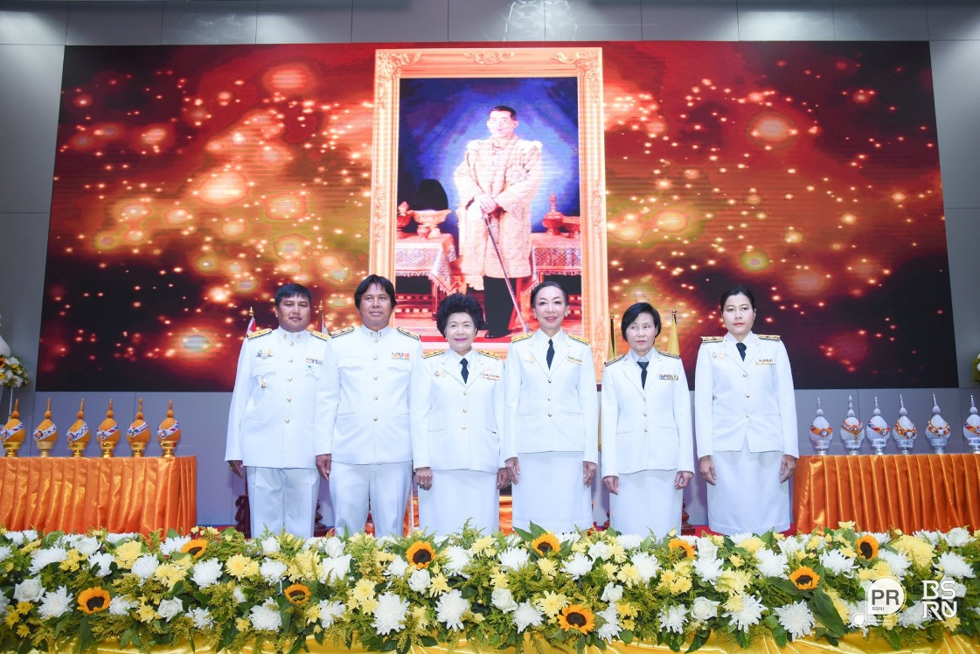
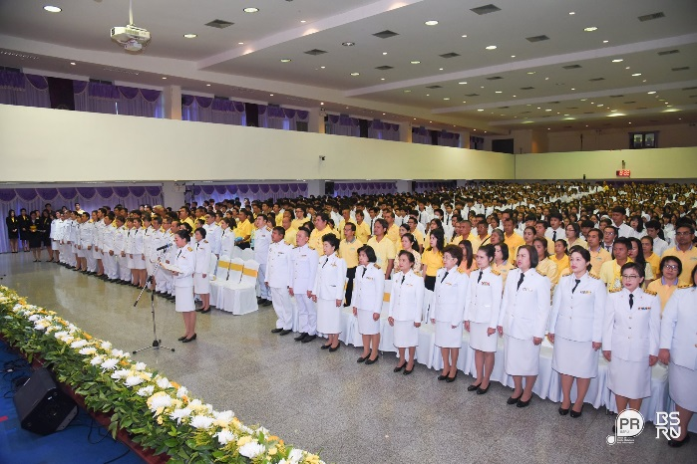 | 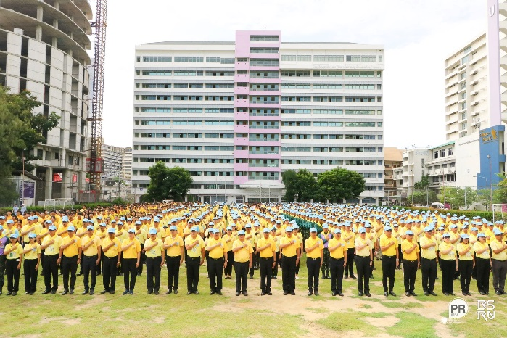
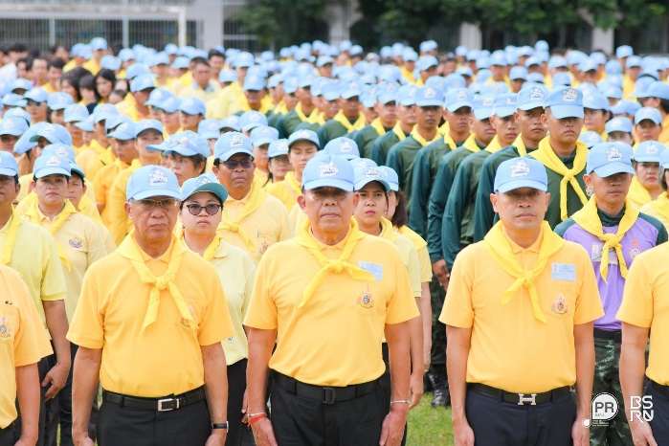 | 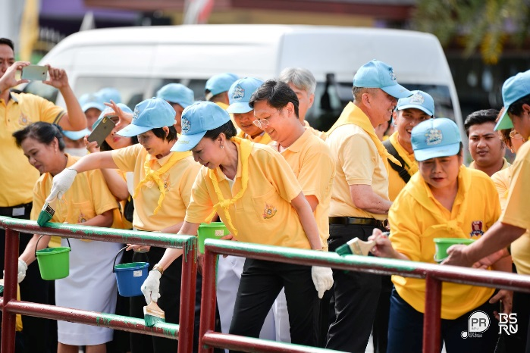
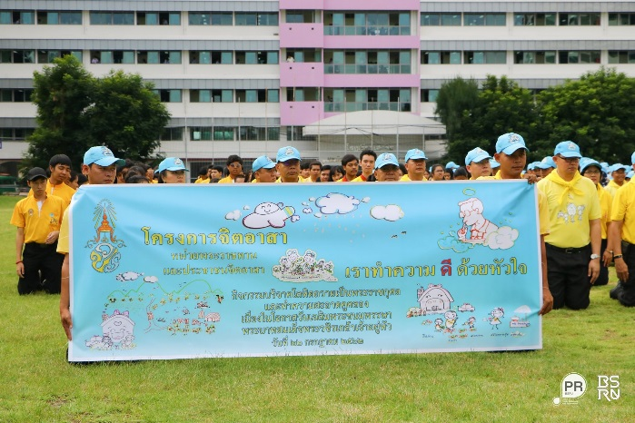 | 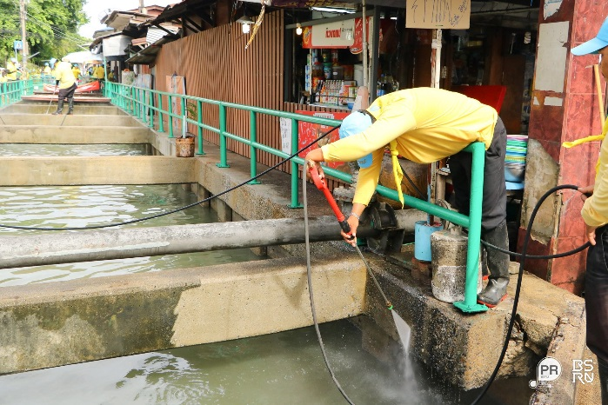
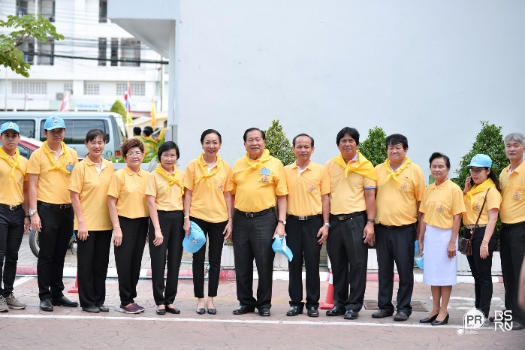 | 